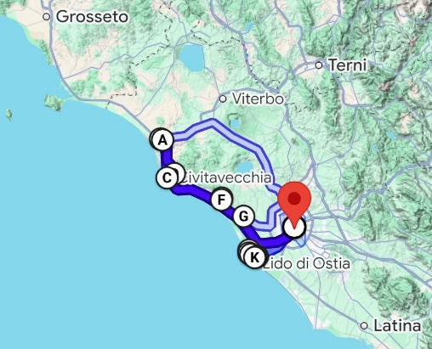
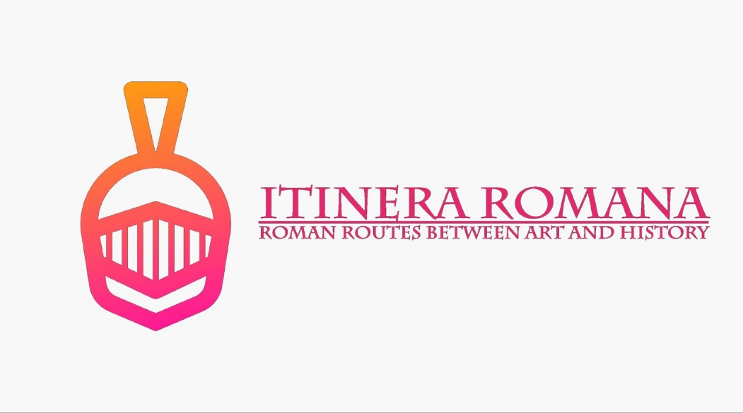

9° Percorso – “Iter Traiano”

Dove: Tarquinia / Civitavecchia
Cerveteri / Ostia


Come: Auto

Tempo: 4:00 Ore
Totale Tempo del Tour: Dalle 9 fino
alle 10 Ore
Partenza: San Giovanni (Metro A)
Arrivo: San Giovanni (Metro A)

VS. 2 | English Version | Tickets | No Booking
VS. 2 | English Version | Tickets | No Booking
VS. 2 | English Version | Tickets | No Booking
VS. 2 | English Version | Tickets | No Booking
VS. 2 | English Version | Tickets | No Booking
VS. 2 | English Version | Tickets | No Booking

- Necropoli dei Monterozzi
- Museo Archeologico Nazionale di Tarquinia
- Museo Archeologico Nazionale di Civitavecchia
- Terme Taurine o di Traiano
- Necropoli della Banditaccia
- Museo archeologico nazionale Cerite
- Osteria dell'Elefante, Via di Torrimpietra, 247, 00054 Torrimpietra RM

VS. 2 | English Version | Tickets | No Booking
VS. 2 | English Version | Tickets | No Booking
VS. 2 | English Version | Tickets | No Booking
VS. 2 | English Version | Tickets NO | No Booking
VS. 2 | English Version | Tickets info | No Booking
VS. 2 | English Version | Tickets | No Booking
- Museo delle navi romane
- Area Archeologica dei Porti di Claudio e di Traiano
- Necropoli di Porto
- Museo di Ostia antica
- Parco Archeologico di Ostia Antica
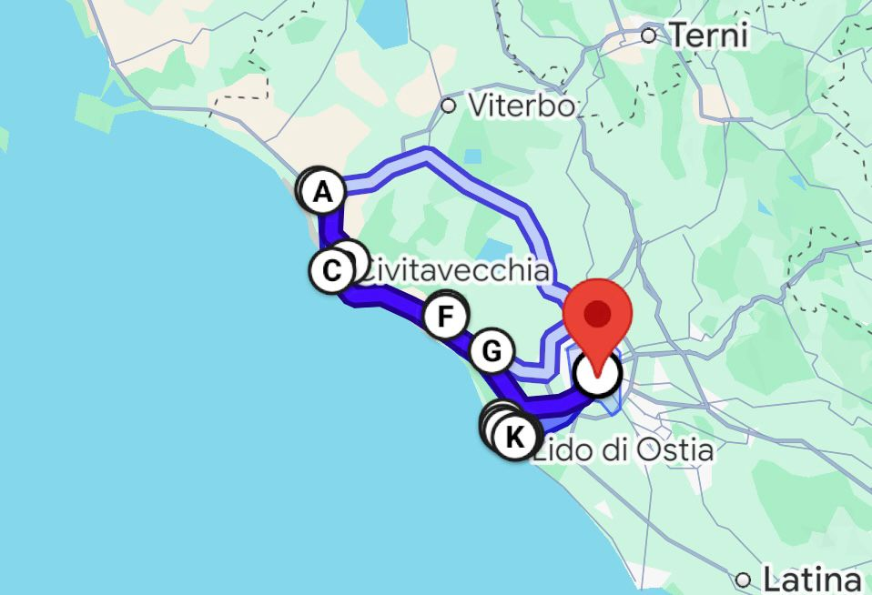
- Castello di Giulio II
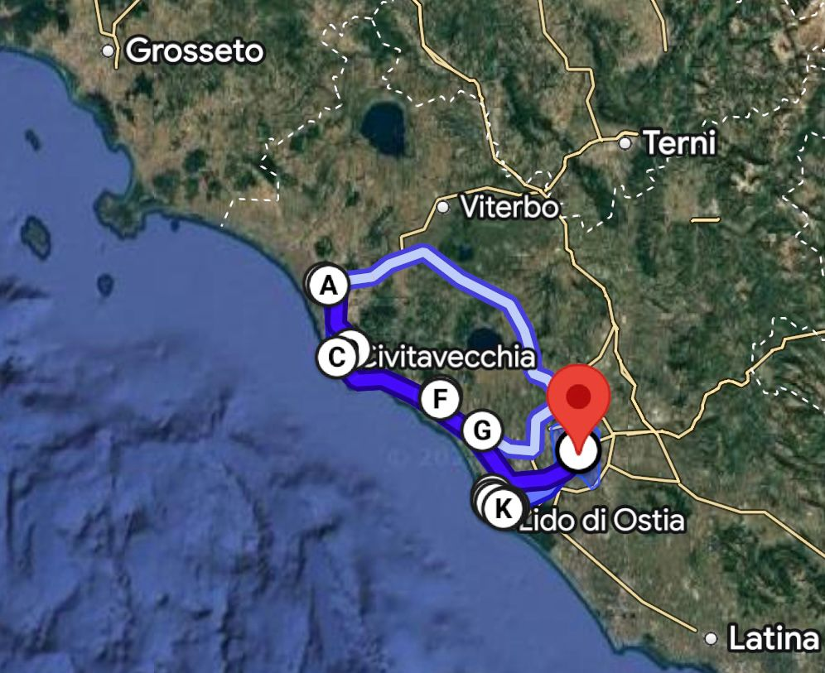

🔮 Necropoli dei Monterozzi di Tarquinia
🌿 Le Necropoli Etrusche di Cerveteri e Tarquinia 🌿
Queste due grandi necropoli etrusche offrono uno sguardo unico sulle pratiche funerarie dal IX al I secolo a.C. e testimoniano il fascino di una civiltà che, per ben nove secoli, anticipò addirittura Roma nel creare una raffinata cultura urbana nel Mediterraneo settentrionale. Alcune tombe sono imponenti, scavate nella roccia e sormontate da tumuli monumentali, mentre altre presentano pareti scolpite o affrescate con straordinaria abilità artistica.
La necropoli vicino Cerveteri, nota come Banditaccia, comprende migliaia di tombe organizzate lungo vie, piazzette e quartieri che imitano un vero e proprio centro abitato. Qui trovi di tutto: tombe a fossa scavate nella roccia, grandi tumuli e anche tombe a forma di capanne o case con dettagli strutturali sorprendenti. Un vero viaggio nella vita quotidiana etrusca!
La necropoli di Tarquinia, detta anche dei Monterozzi, conta ben 6000 tombe scavate nella roccia, famose soprattutto per le circa 200 tombe dipinte, alcune risalenti addirittura al VII secolo a.C.

🎨 La Necropoli dei Monterozzi: un viaggio nel colore 🎨
Sulla lunga collina dei Monterozzi, che si estende parallela alla costa tirrenica, si trova la più straordinaria necropoli di Tarquinia, dichiarata Patrimonio dell'Umanità dall'UNESCO nel 2004 proprio per i suoi splendidi affreschi tombali. Queste tombe costituiscono, per usare le parole di Massimo Pallottino, «il primo capitolo della storia della pittura italiana».
Le tombe sono generalmente camere ipogee, scavate nella roccia e sormontate da tumuli oggi quasi del tutto scomparsi a causa dell'agricoltura (i famosi "Monterozzi" che hanno dato nome al sito). Solo le famiglie aristocratiche potevano permettersi il lusso di decorare così splendidamente le proprie tombe, raccontando scene di vita e di festa, cacce, banchetti, danze e persino battaglie con mostri infernali.

🕯️ Scendere nell'Aldilà: le Tombe Visitabili 🕯️
I visitatori possono accedere alle tombe attraverso un lungo corridoio in discesa (il dromos). Le tombe oggi fruibili, protette da porte termiche trasparenti, permettono di ammirare i dipinti mantenendo un ambiente controllato.
Le tombe attualmente aperte al pubblico sono:
- 🍷 Tomba delle Baccanti
- Tomba Bartoccini
- 🦌 Caccia al Cervo
- 🐠 Caccia e Pesca
- 🏛️ Padiglione di Caccia
- 🌀 Demoni Azzurri
- 🌸 Fiore di Loto
- 🌺 Fiorellini
- 👹 Fustigazione
- 🤹‍♂️ Giocolieri
- 😺 Leopardi
- 🦁 Leonesse
- 🐎 Leopardi
- 🎭 Tomba del Triclinio
Da agosto 2023, il percorso si arricchisce di un tour virtuale 📱, fruibile tramite QR Code, per esplorare digitalmente dettagli invisibili dall'esterno delle tombe. Ideale anche per i più giovani (e i giovani dentro!), che possono divertirsi imparando con un po' di gaming storico. Da settembre 2023, il tour diventerà ancora più completo e accessibile, direttamente dalla necropoli o comodamente dal divano di casa. 🛋️

🖌️ Dipinti, Vita e Oltretomba: il Cinema degli Etruschi 🎭👻
Gli affreschi di Tarquinia sono autentiche finestre sulla vita e la morte etrusca. Dalle tombe più antiche, con decorazioni semplici, si passa a spettacolari scene di vita quotidiana, banchetti con musica e danza, gare sportive e celebrazioni rituali. Dalla metà del V secolo a.C., poi, entrano in scena mostruosi demoni e personaggi della mitologia greca: anche l’aldilà aveva la sua moda!
Con la conquista romana, però, questa splendida tradizione iniziò a sparire, fino a cessare definitivamente intorno al III secolo a.C.

🌐 Tutela e Conservazione: un Patrimonio da Proteggere! 🔒✨
La conservazione delle tombe dipinte è una sfida costante per la Soprintendenza, impegnata a bilanciare l’apertura al pubblico con la necessaria tutela dei dipinti. Per garantire la protezione, molte tombe vengono aperte solo eccezionalmente per studio o ricerca 📚🔍.
Grazie all’installazione di barriere trasparenti e tecnologie anti-appannamento, oggi sempre più tombe sono visitabili senza mettere a rischio i delicati affreschi. In questo modo, la bellezza di Tarquinia continua a stupire ed emozionare anche dopo millenni! 💖🏺
Necropoli dei Monterozzi – dove passato e presente si incontrano in un racconto vivo e straordinariamente affascinante! 🍷🌿

🏛️ Parco Archeologico di Cerveteri e Tarquinia – Museo Archeologico Nazionale di Tarquinia
Benvenuti nel sontuoso Palazzo Vitelleschi, sede del Museo Archeologico Nazionale di Tarquinia – un autentico scrigno che custodisce alcuni dei più straordinari tesori etruschi! ✨ Questo palazzo del Quattrocento, fatto costruire dal Cardinale Giovanni Vitelleschi (1436-1439), è il posto ideale per scoprire una civiltà raffinata e intrigante.

⚜️ PIANO TERRA – Sarcofagi VIP dell’antica Tarquinia 🛏️
- 🗿 Sarcofagi aristocratici (IV secolo a.C.) Qui troverete le tombe più glamour dell’aristocrazia etrusca: sarcofagi in marmo greco di grande pregio artistico, alcuni appartenuti alle più illustri famiglie tarquiniesi. Non erano certo persone che badavano a spese… 💰✨

🌟 PRIMO PIANO – Dei, cavalli alati e oggetti imperdibili 🦄🏺
- 🏇 Cavalli Alati (IV sec. a.C.)
  - Preparatevi per la vera star del museo: due splendidi cavalli alati in terracotta, provenienti dal tempio dell’Ara della Regina. Il simbolo assoluto di Tarquinia—i "Ferrari" degli Etruschi! 🐴💨
- 🐂 Mithras Tauroctono (II-III sec. d.C.)
  - Mitra che uccide il toro: epico, drammatico, quasi da film hollywoodiano 🎬, un’opera ritrovata nel 2015 che racconta l’antico culto del dio persiano.
- 🏺 Ceramiche di tutte le epoche!
  - Dalla Grecia, dall’Egitto e dal Medio Oriente, Tarquinia era davvero il posto giusto per lo shopping esotico! 🛍️
  - Non mancate le ceramiche locali in bucchero, quelle nere eleganti che imitavano il bronzo (un falso d’autore di lusso? 🤫).
- 💍 Gioielli in oro e monete
  - Tra oro, bronzo e tecniche sofisticate, gli Etruschi sapevano come fare colpo… secoli prima di Tiffany’s! 💎👑

🌅 SECONDO PIANO – Vista panoramica e affreschi mozzafiato 🎨
- 🌄 La Loggia
  - Qui il panorama è straordinario: vista mozzafiato su Tarquinia e dintorni. Ideale per un selfie storico! 📸🏞️
- 🖌️ Tombe dipinte (ricostruite)
  - Quattro tombe spettacolari con affreschi originali staccati e ricostruiti in ambienti climatizzati. Un viaggio colorato nell’aldilà etrusco. 🌈👻
- ⚔️ Salone delle Armi
  - Non può mancare l’angolo preferito di Indiana Jones 🕵️‍♂️: reperti rinvenuti dalle università di Milano e Perugia, tra tesori, armi e oggetti antichi.

🛠️ TECNICA DI ‘STRAPPO’ – Salvare gli affreschi a ogni costo 🎨
- Negli anni ’50 e ’60, molte tombe rischiavano di perdere per sempre i loro dipinti: così è nata la tecnica dello ‘strappo’, che ha salvato le opere. Più estremo di un “salvataggio all’ultimo minuto” in un film di azione! 🎨🚨

⚰️ TOMBE TOP DA INSTAGRAMMARE 📱😜
- 🍇 Tomba del Triclinio (470-440 a.C.)
  - Musica, danze, cene e addirittura animali domestici sotto i tavoli. La festa eterna è qui! 🎶🍷
- 🚢 Tomba della Nave (V secolo a.C.)
  - Una nave da carico e un porto animato: crociera Etruscan style. Perfetta per chi sogna vacanze esclusive (nell’oltretomba)! 🛳️🌴
- 🏅 Tomba delle Olimpiadi (530-520 a.C.)
  - Gare, giochi olimpici e persino corse di bighe rovesciate: l’Etruscan style delle Olimpiadi. Sport estremo garantito! 🥇🏇
- 🏛️ Tomba delle Bighe (490-480 a.C.)
  - Gare sportive e banchetti: la Champions League dell’antichità. Il Phersu game è incluso! 🏟️🥳

🐎 I CAVALLI ALATI – Il simbolo di Tarquinia!
- Due splendidi cavalli alati pronti al volo, in terracotta policroma: simbolo indiscusso della città etrusca. Se fossero in vita, li vorremmo ai nostri eventi! 🎠😍

🏆 PERCHÉ VISITARLO? – Una full immersion nella storia con divertimento incluso 🎟️🤩
- Perché offre un viaggio coinvolgente e divertente tra gli Etruschi.
- Perché è gratis: e diciamocelo, non capita spesso! 😏
- Perché ogni angolo regala sorprese archeologiche e selfie imperdibili.
📍 Pronti a partire per un viaggio tra l'arte, l'ironia e la meravigliosa civiltà etrusca? Vi aspettiamo al Museo Archeologico Nazionale di Tarquinia! 🏛️📲🗺️

🏛️ Museo Archeologico Nazionale di Civitavecchia
📍 Piano terra
Il Museo archeologico nazionale di Civitavecchia si trova in una splendida palazzina settecentesca voluta da Papa Clemente XIII (ebbene sì, i papi non badavano a spese! ✨). A due passi dal celebre Forte Michelangelo, questo museo è piccolo, ma pieno zeppo di tesori imperdibili che raccontano la storia antica della città fondata dall'imperatore Traiano per essere il porto di Roma, ruolo che riveste ancora oggi (ma senza gladiatori!).
🔹 Si inizia con il botto: la meravigliosa statua marmorea di Apollo alta ben 2 metri (I sec. d.C.), ritrovata mentre prendeva un po' di sole nella villa romana Simonetti di Santa Marinella, un tempo residenza estiva del giurista Ulpiano. Accanto, un'altra star imperdibile: una splendida copia romana in marmo dell’Athena Parthenos di Fidia.
Non mancano poi alcune teste marmoree decisamente degne di nota: date un’occhiata al giovane imperatore Marco Aurelio, prima che diventasse saggio e barbuto!

⚱️ Primo piano
Salendo le scale, sarete accolti da una collezione di oggetti che raccontano la vita quotidiana lungo la costa e nelle zone interne: Santa Marinella, Allumiere, Tolfa e dintorni.
🔹 Non perdete l’occasione di ammirare da vicino un elegante calice decorato del VII sec. a.C., un bellissimo balsamario con figure femminili d’ispirazione egizia (gli Etruschi erano già globalizzati!), e soprattutto una selezione raffinata di ceramiche bucchero—quella ceramica nera, lucida ed elegantissima che era praticamente il servizio da tavola chic degli antichi etruschi. 🍷
🔹 C’è anche una curiosissima collezione di ex voto (offerte votive)—oggetti in terracotta a forma di parti del corpo, un modo simpatico per chiedere un aiutino agli dèi!

💎 Gli oggetti imperdibili
- 💰 Monete e ori: troverete splendide monete etrusche e romane in bronzo e in oro, perché si sa, agli antichi piaceva sfoggiare il loro patrimonio!
- 🛡️ Polena romana in bronzo massiccio: ritrovata nel porto nell’800, probabilmente decorava una nave romana, simbolo perfetto della tradizione marinara di Civitavecchia.
- 💍 Gioielli etruschi: collane, orecchini e oggetti d’oro realizzati con la raffinata tecnica della granulazione. Fashion victim anche duemila anni fa!

🎨 Gli affreschi ‘strappati’
Salite al secondo piano e preparatevi a scoprire quattro tombe dipinte spettacolari, restaurate e staccate con l’innovativa tecnica italiana dello “strappo”:
- 🛏️ Tomba del Triclinio (470-440 a.C.): banchetti, balli e musica dal vivo; insomma, gli Etruschi sì che sapevano divertirsi!
- 🛳️ Tomba della Nave (metà V secolo a.C.): una rappresentazione unica con navi mercantili, marinai e un porto animato—roba da film!
- 🏅 Tomba delle Olimpiadi (530-520 a.C.): gare atletiche, corse e banchetti, con tanto di chariot-crash spettacolare—come gli antichi vedevano lo sport!
- 🐎 Tomba delle Bighe (490-480 a.C.): corse di carri, banchetti e giochi tipicamente etruschi, tutto accompagnato da conversazioni vivaci tra spettatori eleganti (servitù inclusa).

🐎 I Cavalli Alati (490-480 a.C.)
Gran finale con il simbolo stesso del museo: i Cavalli Alati, un magnifico altorilievo in terracotta con due cavalli alati in pieno movimento, pronti a spiccare il volo. Anticamente decoravano il tempio dell’Ara della Regina, costruito nel IV secolo a.C. e ristrutturato più volte nei secoli, fino a diventare perfino una chiesa medievale. Oggi, sono l’icona stessa di Tarquinia 🦄!

🎖️ Conclusioni
Pur di dimensioni contenute, questo museo è un gioiellino da non perdere assolutamente. Non solo perché l’ingresso è gratuito (già questo vale una visita 😜), ma anche perché racconta splendidamente la storia affascinante di Civitavecchia e del suo territorio, tra splendori etruschi, fasti romani e tradizioni marinare millenarie.

Terme Taurine o di Traiano (Civitavecchia)
🌊🏛️ Terme Taurine o di Traiano – Il grande centro benessere dell'antica Roma ♨️✨
Immerso tra le colline che dominano la costa tirrenica nei pressi di Civitavecchia, il complesso delle Terme Taurine, noto anche come Terme di Traiano, rappresenta uno dei più importanti e suggestivi siti termali dell'Italia romana. Celebri fin dall'antichità per le proprietà benefiche delle loro acque, uniscono archeologia, storia e natura in un contesto di straordinario fascino.

👑🏛️ Dagli Etruschi agli imperatori
Le sorgenti termali erano già conosciute in epoca etrusca, ma il grande complesso monumentale oggi visibile fu sviluppato soprattutto sotto l'imperatore Traiano agli inizi del II secolo d.C.
Frequentate da imperatori, senatori e cittadini benestanti, le terme divennero uno dei principali luoghi dedicati alla cura del corpo, al relax e alla vita sociale.

♨️✨ Un capolavoro dell'ingegneria romana
Il complesso comprendeva tutti gli ambienti tipici delle terme romane:
• 🔥 Caldarium – Sale per i bagni caldi.
• 🌡️ Tepidarium – Ambienti riscaldati a temperatura intermedia.
• ❄️ Frigidarium – Vasche d'acqua fredda.
• 🏛️ Ampie sale e porticati destinati al riposo, alla conversazione e all'attività fisica.
• 💧 Un sofisticato sistema idraulico che distribuiva le acque termali ricche di minerali in tutto il complesso.
Le strutture ancora visibili testimoniano l'eccezionale livello raggiunto dall'ingegneria romana.

🌿🏺 Acque curative e leggende
Il nome "Taurine" deriva da una leggenda secondo la quale un toro avrebbe scoperto le sorgenti termali colpendo il terreno con uno zoccolo.
Le acque sulfuree erano particolarmente apprezzate per le loro proprietà terapeutiche e continuarono a essere utilizzate anche dopo la fine dell'Impero Romano.

🌅🏛️ Visitare il sito oggi
Passeggiando tra muri monumentali, ambienti voltati e antiche strutture termali, i visitatori possono immergersi in un'atmosfera suggestiva e godere di splendidi panorami sulla campagna circostante.
Meno affollate rispetto ad altri siti archeologici più celebri, le Terme Taurine offrono un'esperienza autentica e rilassante.

🗺️✨ Perché visitarle?
Le Terme Taurine permettono di scoprire uno dei più affascinanti complessi termali dell'antica Roma in un contesto naturale di grande bellezza, dove storia, archeologia e tradizione termale si fondono armoniosamente.
✨ Un tesoro nascosto dove benessere, natura e storia si incontrano! 🌊♨️🏛️

Necropoli della Banditaccia (Cerveteri)
🌿🏺 Necropoli della Banditaccia – Viaggio nel mondo degli Etruschi ✨🏛️
Situata alle porte di Cerveteri, a breve distanza da Roma, la Necropoli della Banditaccia è una delle più vaste e importanti aree funerarie dell'antico Mediterraneo. Insieme alla Necropoli di Tarquinia è stata riconosciuta Patrimonio Mondiale UNESCO nel 2004 e rappresenta una straordinaria testimonianza della civiltà etrusca, uno dei popoli più affascinanti dell'Italia preromana.

🏛️✨ Una città dei morti che riflette quella dei vivi
Utilizzata tra il IX e il III secolo a.C., la necropoli si estende per oltre 400 ettari, di cui circa 10 visitabili. Più che un semplice cimitero, si presenta come una vera e propria "città dei morti", organizzata con strade, piazze e tombe familiari che riproducono fedelmente l'impianto di un centro abitato.
Gli Etruschi credevano nella continuazione della vita dopo la morte e per questo costruivano tombe simili ad abitazioni, complete di ambienti, arredi e decorazioni destinati ad accompagnare il defunto nell'aldilà.

🏺🌿 Tombe monumentali e antiche tradizioni
Tra i monumenti più significativi si distinguono:
• 🏛️ I Tumuli – Grandi tombe circolari ricavate nella roccia e ricoperte da tumuli di terra, spesso utilizzate da più generazioni della stessa famiglia.
• 🚪 La Tomba dei Capitelli – Celebre per le sue colonne scolpite e per gli elementi architettonici che imitano le abitazioni etrusche.
• 👨‍👩‍👧‍👦 La Tomba dei Rilievi – Una delle più famose dell'intera necropoli, decorata con straordinari rilievi in stucco raffiguranti armi, utensili, oggetti domestici e animali, che raccontano la vita quotidiana degli Etruschi.
• 🛣️ La Via degli Inferi – La grande strada funeraria che attraversa la necropoli, costeggiata da tombe monumentali e suggestivi sepolcri.

🎨📖 Arte, religione e vita quotidiana
Le tombe costituiscono una fonte preziosa per la conoscenza della società etrusca. Attraverso iscrizioni, decorazioni e corredi funerari, gli archeologi hanno ricostruito aspetti della religione, dell'organizzazione familiare, della vita economica e delle relazioni sociali.
Le decorazioni presenti in molti sepolcri testimoniano la ricchezza e la raffinatezza raggiunte dagli Etruschi, protagonisti di intensi scambi commerciali nel Mediterraneo.

🌳🏛️ Passeggiare nella storia
Oggi i visitatori possono percorrere ampi viali immersi nel verde ed entrare nelle tombe scavate nel banco di tufo. L'atmosfera silenziosa e la straordinaria conservazione del sito rendono la visita particolarmente coinvolgente.
Pochi luoghi al mondo permettono di entrare fisicamente in strutture che conservano oltre duemilacinquecento anni di storia.

🔬🌍 Ricerca e tutela
La Necropoli della Banditaccia continua a essere al centro di attività di ricerca archeologica e di importanti interventi di conservazione. Nuove scoperte contribuiscono costantemente ad ampliare la conoscenza della civiltà etrusca e a valorizzare questo patrimonio unico.

🗺️✨ Perché visitarla?
Visitare la Banditaccia significa immergersi in uno dei paesaggi archeologici più straordinari d'Europa. Tra antiche strade, tombe monumentali e alberi secolari, il mondo degli Etruschi torna a vivere in tutta la sua suggestione.
✨ Un viaggio imperdibile alla scoperta di una delle più grandi civiltà dell'Italia antica! 🌍🏺

🏛️ Parco Archeologico di Cerveteri e Tarquinia – Museo Nazionale Archeologico Cerite
Benvenuti al Museo Nazionale Archeologico Cerite, una perla nascosta all’interno del Castello Ruspoli costruito per volere del Papa Clemente XIII nel XIII secolo (perché un castello papale non basta mai!). Situato nel cuore medievale di Cerveteri, a nord-ovest di Roma, questo museo vi porterà dritti nell’affascinante mondo degli Etruschi—una civiltà tanto elegante quanto misteriosa. 🚀

🏺 Al pianterreno – Dagli antenati etruschi ai VIP della Grecia antica! ✨
- 🏺 Le tombe del Sorbo (IX-VII sec. a.C.) Scoprite i corredi funerari più antichi, con urne a forma di elmo (per uomini guerrieri) e a forma di ciotola (per donne chic). Anche nell’aldilà l’eleganza non si discute! ⚱️💀✨
- 🌍 Oriente Express – Il fascino orientale (VII sec. a.C.)
Qui trovate tesori esotici come lo spettacolare vaso con Elena e Menelao—agli Etruschi piacevano i drammi d’importazione, proprio come Netflix oggi! 📺🍿
- 🎨 Made in Grecia – Ceramiche d’importazione (VI sec. a.C.)
Ammirate il famoso Cratere di Eufronio e la Kylix monumentale, recuperati dagli Stati Uniti dopo una rocambolesca avventura (altro che Indiana Jones, questi sono gli Eroi della tutela archeologica!) 🦸🏻‍♂️🏺

🖼️ Primo piano – Lusso greco ed eleganza etrusca 💫
- 🏛️ Capolavori di Cerveteri: Cratere e Kylix di Eufronio
Ecco la coppia vip del museo, il Cratere e la Kylix, opere di Eufronio e Onesimo. Tornati in patria grazie a un memorabile blitz culturale: una storia che meriterebbe una serie TV su Netflix! 📺🍿
- 💎 Moda Etrusca – Gioielli e oggetti preziosi
Oro, bronzi e gioielli di una raffinatezza tale che farebbero impallidire anche le influencer contemporanee: gli Etruschi avevano il gusto per il lusso ben prima di Chiara Ferragni! ✨👑💍

🍷 Pranzi, cene e festeggiamenti eterni 🥳🕺🏻
- 🏛️ Sarcofagi Aristocratici – Lusso per sempre
Magnifici sarcofagi e tombe aristocratiche ellenistiche, veri e propri hotel a cinque stelle per l’aldilà. Perché gli Etruschi sapevano come godersi la vita eterna. 💅🏽🛏️🍇
- 🍇 Feste da VIP – Kylix con banchetto (VI sec. a.C.)
Scene raffinate di banchetti con vino, amore e storie mitologiche degne delle migliori feste romane (o Etrusche!). Non dimenticate il dress code: toga elegante! 🍷🎭

🤖 Secondo piano – Multimedia & Etruschi Influencer 📱💬
- 🎧 e-Archeologia – Gli Etruschi in chat
Qui la tecnologia incontra la storia: dialogate virtualmente con Vel Apucu, un imprenditore etrusco e influencer ante-litteram. Altro che TikTok, questo è il vero trend storico! 📲🤩 #VelApucuFanClub
- 👹 Charun: Il demone superstar dell’aldilà
Non perdetevi la rarissima e inquietante versione in pietra di Charun, il traghettatore degli Inferi. Un selfie qui vale almeno cento like! 😈📸

🌳 Necropoli della Banditaccia – La città dei morti (che non annoia mai!) 🕯️
- 🏘️ Un quartiere residenziale… per defunti!
Strade, piazze e tombe costruite come case eterne. Gli Etruschi vivevano bene e morivano ancora meglio! 🏡🍃
- 🎲 Tombe a dado – Urbanistica da aldilà
Tombe cubiche ordinate lungo strade, come un moderno quartiere residenziale. Comode, pratiche e chic: pianificazione urbana impeccabile fin nell’aldilà. 🎲🏘️
- 🎨 La tomba dei Rilievi – Meglio di Ikea!
Una tomba arredatissima con rilievi in stucco di oggetti di vita quotidiana, dipinti a colori vivaci. Un vero e proprio Pinterest dell’antichità. 🎨📌

🎖️ Perché visitare la Necropoli della Banditaccia e il Museo Cerite?
- 🗿 Camminate in una città degli Etruschi, dove i morti abitavano meglio dei vivi.
- 📸 Patrimonio UNESCO: Instagram approved!
- 👩🏻‍🎓 Imparate divertendovi, con la guida virtuale e interazioni innovative.
- 💬 Chiacchierate con antichi personaggi etruschi (digitalmente, ovviamente!), come se foste in una macchina del tempo.

Non perdete l’occasione di scoprire gli Etruschi con stile, tra reperti unici, storie sorprendenti e tanta, tanta ironia! 🚀👋🏼😊

🚢🌊 Benvenuti al Museo delle Navi di Fiumicino – un viaggio nell’antico porto di Roma! ⚓🏛️
Il museo custodisce una delle collezioni di imbarcazioni romane più importanti del Mediterraneo e sorge esattamente nel luogo in cui, tra il 1958 e il 1965, vennero scoperte alcune antiche navi romane, durante la costruzione dell’aeroporto internazionale Leonardo Da Vinci. Ironia della sorte: oggi il moderno aeroporto si trova proprio sopra l’antico Porto di Claudio e Traiano, il più grande scalo portuale dell’Impero Romano!
🛶 I Relitti – veri tesori sommersi!
La collezione comprende cinque navi eccezionali:
- 🚢 Tre navi fluviali (caudicarie) per il trasporto di merci lungo il Tevere.
- ⛵ Una nave mercantile marittima, utilizzata per il commercio regionale lungo costa.
- 🎣 La rarissima “barca del pescatore”: lunga appena 6 metri e dotata di un acquario centrale dove il pescato veniva conservato vivo fino all’arrivo in porto. Un vero gioiello della pesca antica! 🐟✨
Queste navi erano state abbandonate lungo le banchine marginali del porto di Claudio alla fine della loro vita utile, creando una sorta di "cimitero navale" sommerso lentamente da limo e sabbia.

📖 Un po’ di storia – Quando l’aeroporto incontra l’antico porto! 🏛️✈️
- 🌊 L’antico porto di Claudio e Traiano era il più grande hub marittimo dell’Impero Romano, essenziale per rifornire Roma. Curiosamente, oggi l’aeroporto internazionale Leonardo da Vinci poggia proprio sull’antico bacino portuale romano… un destino da sempre rivolto al mondo! 🌍🛫

🗺️ Il percorso di visita – Un’esperienza unica e coinvolgente:

🌟 Piano Terra – Faccia a faccia con le navi!
Qui potrete ammirare gli scafi da vicino e osservare le strutture lignee originali, tra chiglie, carene e fiancate. Una passerella accessibile consente di girare intorno ai relitti, ammirandoli da angolazioni diverse.
- 🔱 Imperdibili i mosaici, le anfore, gli oggetti di bronzo e gli splendidi rilievi marmorei che raccontano scene di vita portuale e marinara romana.

📽️ Sala Multimediale – Immergersi nella storia con un clic! 🎧
- Una moderna sala multimediale offre video, touchscreen interattivi e approfondimenti coinvolgenti sulla navigazione antica, le rotte commerciali e la vita nel porto imperiale di Roma.

🔨 Restauro “Live” – La storia prende vita sotto i vostri occhi! 👩‍🔬🛠️
I restauratori lavorano sotto gli occhi del pubblico grazie a innovative teche trasparenti. Un’opportunità straordinaria di vedere dal vivo come i preziosi reperti vengono salvati dall’usura del tempo. Un vero "work in progress" da ammirare!

🌳 Natura e storia – Un connubio senza tempo 🌱🏺
L’area archeologica è circondata da una splendida cornice naturale, con una vegetazione mediterranea incontaminata e una biodiversità straordinaria, a pochi passi dall’infrastruttura moderna dell’aeroporto internazionale.

🤝 Collaborazioni Internazionali – L’Unione fa la cultura! 🌍📚🔬
Questo importante progetto museale ha visto la collaborazione di prestigiose istituzioni internazionali tra cui:
- 🇬🇧 British School at Rome
- 🇫🇷 Centre Camille-Jullian (CNRS, Aix Marseille Université)
- 🇬🇧 University of Southampton
- 🇪🇸 Universidad de Huelva
Tutte unite per riportare alla luce e valorizzare questo straordinario patrimonio archeologico.

♿ Accessibilità e comfort per tutti! 🚼♿
Il percorso è completamente privo di barriere architettoniche, consentendo a chiunque—persone con disabilità motoria o genitori con passeggini—di godersi agevolmente l’esperienza di visita.
✨🛶⚓ Salite a bordo e lasciatevi affascinare dalla vita dell’antico porto romano al Museo delle Navi di Fiumicino! 🌊🏛️🌞

🌿🏛️ Parco Archeologico di Ostia Antica – Complesso degli antichi Porti di Claudio e Traiano 🚢⚓
Insieme al vicino porto fluviale di Ostia, il complesso del Portus, situato oggi nella moderna Fiumicino, rappresentava il grande porto marittimo dell’antica Roma imperiale, essenziale per rifornire la capitale dell’Impero in continua crescita demografica. Questo porto, creato dagli imperatori Claudio e Traiano, assicurò per secoli l’approvvigionamento della capitale di beni alimentari, merci pregiate e materiali da ogni angolo del Mediterraneo. Passeggiare oggi tra questi resti archeologici, circondati da una natura incontaminata, significa fare un autentico viaggio indietro nel tempo.

🌅 Porto di Claudio (I sec. d.C.)
Nel 42 d.C., l’imperatore Claudio diede inizio alla costruzione di un grandioso porto marittimo a nord della foce del Tevere, resosi necessario a causa del progressivo insabbiamento del porto fluviale di Ostia. Questa imponente struttura, terminata da Nerone, comprendeva:
- Un vasto bacino di circa 150 ettari, protetto da due moli semicircolari.
- Un grande faro a più piani, simile al famoso Faro di Alessandria, posto su un’isola artificiale al centro del bacino, che divideva l’accesso al porto in due ingressi.
- Due canali artificiali che collegavano il porto al Tevere, per agevolare il trasporto delle merci fino a Roma.
Ancora oggi si possono ammirare, vicino al Museo delle Navi di Fiumicino, le fondamenta del molo settentrionale e alcuni edifici di servizio, come la cosiddetta "Capitaneria", risalenti al II secolo d.C.

🏗️ Porto di Traiano (II sec. d.C.)
A causa del progressivo insabbiamento del Porto di Claudio, l'imperatore Traiano realizzò un nuovo porto, operativo tra il 100 e il 112 d.C., caratterizzato da:
- Un bacino di forma esagonale, ancora oggi visibile dall’alto, che moltiplicava i punti d’attracco per le navi.
- Nuovi canali, tra cui la Fossa Traiana (l’odierno canale di Fiumicino), per facilitare il trasporto delle merci fino al Tevere e quindi a Roma.
- Edifici monumentali come i Magazzini Severiani, grandi strutture destinate allo stoccaggio delle merci, e il Palazzo Imperiale, sontuoso luogo d’accoglienza per ospiti illustri, entrambi affacciati direttamente sul bacino esagonale.
La zona divenne un centro abitato stabile e fu ufficialmente denominata città con il nome di Portus Romae nel 314 d.C.

🌾🏛️ Declino e trasformazione del territorio
Con il passare dei secoli, il porto imperiale perse progressivamente importanza a causa dell’insabbiamento e delle variazioni della linea costiera. L’area divenne paludosa e si interrò quasi completamente tra il Medioevo e l’epoca moderna, determinando così la nascita di un vasto paesaggio palustre.
Oggi, l’antico bacino portuale si trova a circa quattro chilometri dal mare, stretto tra le moderne infrastrutture viarie e l’aeroporto internazionale Leonardo da Vinci di Fiumicino, costruito proprio sopra gli antichi resti.

🌿📸 Visitare oggi i porti imperiali
Oggi, l’area archeologica rappresenta un’oasi di storia e natura. I visitatori possono ammirare le colonne in travertino chiamate “colonnacce” che appartenevano al grandioso portico di epoca claudia, poi riutilizzato da Traiano come magazzino e uffici. I resti monumentali dei Magazzini Severiani e del Palazzo Imperiale dominano ancora oggi il suggestivo panorama dell’area.
Il complesso offre anche una straordinaria ricchezza naturalistica, con aree umide e una variegata vegetazione che rendono l’esperienza di visita ancora più suggestiva.

🌐📚 Progetti e sviluppo culturale
L’area archeologica, oggi divisa tra il Parco archeologico di Ostia Antica e la proprietà privata della famiglia Sforza-Cesarini (bacino di Traiano), è oggetto di continui studi e scavi, con l’obiettivo di ampliare la fruizione e di valorizzare questo patrimonio unico.
La collaborazione scientifica con istituzioni prestigiose come il Centre Camille-Jullian (CNRS, Aix Marseille Université), la British School at Rome, la University of Southampton e l’Universidad de Huelva garantisce inoltre il futuro di questo luogo straordinario.

🗺️✨ Un viaggio straordinario fuori dagli itinerari turistici tradizionali
Chi visita la zona oggi può esplorare, grazie a percorsi guidati o autonomamente, un vero e proprio museo a cielo aperto, lontano dal caos turistico della capitale. Camminare tra le rovine dei grandi magazzini imperiali, le colonne monumentali e gli splendidi mosaici significa rivivere la grandezza di Roma attraverso un’esperienza autentica e indimenticabile.
✨ Un viaggio nella storia da non perdere! 🌍📜

🌊🕊️ Necropoli di Porto sull’Isola Sacra!
Situata tra il Tevere e il canale della Fossa Traiana (l’attuale canale di Fiumicino), questa antica area funeraria offre uno straordinario spaccato della vita quotidiana, dei commerci e delle usanze funerarie dell’antica Roma. Individuata e scavata per la prima volta negli anni Venti del Novecento e ulteriormente esplorata nei decenni successivi, la necropoli si sviluppò lungo la Via Flavia Severiana tra il I e il IV secolo d.C., crescendo parallelamente alla prosperità della vicina città portuale di Portus.

🏛️✨ La storia – Nasce una città dei morti
Le prime sepolture comparvero poco dopo l’inaugurazione, da parte dell’imperatore Nerone, del grande porto marittimo costruito da Claudio per risolvere il cronico problema dell’insabbiamento del porto fluviale di Ostia. Con il passare del tempo, la necropoli si espanse rapidamente lungo la Via Flavia Severiana, occupando progressivamente ogni spazio disponibile e dando vita a una vera e propria “città dei morti”, densa e articolata.
Le tombe sono organizzate in piccoli isolati separati da strade e spazi aperti, proprio come i quartieri di una città. Oggi il sito archeologico conserva oltre 200 tombe, ciascuna testimonianza delle persone che vissero, lavorarono e prosperarono nella comunità portuale.

📜🛠️ Le tombe – L’orgoglio del ceto medio e le storie della vita quotidiana
Le tombe sono prevalentemente costruite in laterizio, con pianta quadrata o rettangolare, e presentano eleganti facciate decorate con frontoni triangolari ed elementi ornamentali in travertino. Nella maggior parte dei casi si tratta di sepolcri familiari, distribuiti in piccoli gruppi separati da percorsi e spazi aperti.
• 🏺 Tombe di ispirazione etrusca: gli interni sono spesso decorati con affreschi, mosaici e stucchi di grande pregio, richiamando l’architettura domestica etrusca e romana.
• 📖 Iscrizioni in latino e greco: raccontano l’identità, la professione e il ruolo sociale dei defunti. Mercanti, liberti, ostetriche, fabbri e artigiani emergono attraverso epigrafi che restituiscono storie di vita sorprendentemente vivide.
• 🎨 Rappresentazioni artistiche: molte tombe mostrano rilievi in laterizio raffiguranti le attività svolte dai defunti, come medici intenti a operare, commercianti di grano al lavoro o levatrici durante il parto, immortalando per sempre la loro professione.
Particolarmente toccante è il mosaico che reca l’iscrizione: “In hoc loco requiescit” (“In questo luogo riposa…”), una semplice ma intensa riflessione sul tema della vita e della morte.
🌾⚱️ Un cimitero per tutti
Mentre i ricchi commercianti e gli imprenditori del ceto medio occupavano tombe elaborate e monumentali, le classi meno abbienti trovavano sepoltura negli spazi aperti tra i sepolcri, in semplici casse funerarie, tombe alla cappuccina o fosse terragne.

🌳🏺 All’interno delle tombe – Arte, rituali ed evoluzione
Gli interni erano riccamente decorati e riflettono l’evoluzione delle pratiche funerarie romane:
• La cremazione rimase la forma di sepoltura prevalente fino al II secolo d.C., con le urne conservate in apposite nicchie.
• Dal III secolo d.C. si diffuse progressivamente l’inumazione, che portò alla realizzazione dei caratteristici arcosoli, spesso decorati con affreschi, mosaici e stucchi.
Questi cambiamenti testimoniano l’evoluzione delle credenze religiose e degli atteggiamenti sociali all’interno dell’Impero Romano.

🌺🏛️ Un museo vivente immerso nella natura
Passeggiare oggi nella necropoli significa vivere non solo un’esperienza storica affascinante, ma anche un momento di tranquillità immersi nella natura. I visitatori possono percorrere liberamente i sentieri che si snodano tra le tombe antiche, circondati da una vegetazione rigogliosa e da un’atmosfera serena, lontana dai luoghi più affollati del turismo tradizionale.

🔬🖥️ Alla scoperta del sito con la tecnologia
I recenti interventi di valorizzazione hanno reso la visita ancora più coinvolgente grazie all’introduzione di strumenti multimediali. Attraverso i QR code presenti lungo il percorso è possibile esplorare virtualmente gli interni delle tombe e scoprire dettagli normalmente non visibili al pubblico. Un perfetto incontro tra archeologia e innovazione.

🌿🌎 Conservazione e progetti futuri
Inserita nel sistema del Parco Archeologico di Ostia Antica, la Necropoli di Porto (Isola Sacra) rappresenta una delle principali aree di interesse per la conservazione e la ricerca archeologica. Sono in corso progetti di scavo, restauro e miglioramento dell’accessibilità, con l’obiettivo di preservare e valorizzare questo straordinario patrimonio per le generazioni future.

🏺🌅 Perché visitarla?
Per chi desidera vivere un’esperienza autentica, suggestiva e lontana dai percorsi più battuti, la Necropoli di Porto offre un incontro unico con il mondo antico. Qui le voci del passato risuonano ancora tra le tombe e i sentieri dell’Isola Sacra, a pochi minuti da uno dei principali punti di accesso a Roma contemporanea: l’aeroporto internazionale di Fiumicino.
✨ Una visita imperdibile per gli appassionati di storia e per tutti i viaggiatori curiosi! 🌍📚✨
🏛️ Museo Ostiense – Parco Archeologico di Ostia Antica 🏺
Il Museo Ostiense, situato nel cuore degli scavi archeologici di Ostia Antica, trova la sua sede all’interno dello storico Casone del Sale, suggestivo edificio rinascimentale originariamente utilizzato per lo stoccaggio del sale. Qui potrete fare un autentico viaggio nel tempo, alla scoperta della vita quotidiana, delle credenze religiose e della storia di Ostia, antico porto commerciale della Roma imperiale.

📖 Una Storia Lunga Oltre un Secolo
Inaugurato nel 1865 grazie a Pio IX e inizialmente ospitato all’interno del medievale Castello di Giulio II, il Museo Ostiense fu trasferito nel rinascimentale Casone del Sale a partire dalla fine dell'Ottocento. Questo edificio cinquecentesco, originariamente magazzino per la conservazione del sale, rappresenta oggi una suggestiva cornice architettonica per le preziose collezioni del museo, rimodernate grazie a recenti restauri e riallestimenti completati tra il 2021 e il 2022.

📜 Il Percorso Espositivo
Il museo è articolato in 12 sale che raccontano la storia di Ostia attraverso sette grandi macro-temi:
- 🏺 Origini ed Età Repubblicana (IV–I sec. a.C.)
Tra i reperti più affascinanti, la statua in terracotta della dea Fortuna, proveniente dal santuario di Iside, testimonia la spiritualità delle prime fasi della città.
- ⚔️ Il Potere Imperiale (I–III sec. d.C.) Imponenti statue rappresentano gli imperatori romani e il loro prestigio politico: spiccano in particolare il monumentale ritratto dell’Imperatore Traiano, vestito come generale dell’esercito, e la statua di Sabina nelle vesti della dea Cerere, ritrovata sul Decumano Massimo.
- 👥 La Gente di Ostia Un’intera sala è dedicata ai ritratti degli abitanti della città: commercianti, liberti, artigiani e famiglie comuni raccontano con i loro volti la vivacità e il dinamismo della comunità ostiense.
- 🔥 Culto e Religiosità Al centro della sala VIII domina la celebre statua marmorea di Mitra Tauroctono, opera del famoso artista ateniese Kriton, proveniente dal Mitreo delle Terme del Mitra, che testimonia il diffuso culto del dio Mitra presso i marinai e commercianti romani.
- ⚰️ Le Necropoli di Porto e Isola Sacra Le sale IX e X presentano affascinanti oggetti funerari rinvenuti nelle necropoli locali, fra cui spicca la splendida statua funeraria di Giulia Procula, che illustra la ricchezza e il gusto artistico delle famiglie aristocratiche romane del territorio.
- 🏠 La Vita Quotidiana nelle Case Ostiensi La sala XII conduce i visitatori nelle dimore degli antichi abitanti di Ostia, con affreschi e decorazioni murali provenienti dalle domus cittadine, fra cui il famoso fregio con nani dalla Domus dei Bucrani, che testimonia il gusto decorativo delle residenze antiche.

🎞️ Esperienza Multimediale
Il museo offre installazioni multimediali moderne che rendono il patrimonio ancora più coinvolgente e comprensibile: touchscreen con fotografie d'epoca e documenti originali consentono di esplorare in dettaglio i principali monumenti e i quartieri dell’antica Ostia, offrendo un'immersione completa e affascinante nella storia della città romana.

♿ Museo Senza Barriere
Il Museo Ostiense è stato recentemente adeguato alle moderne norme di accessibilità, permettendo a tutti i visitatori, incluse persone con disabilità motorie e famiglie con passeggini, di vivere comodamente questa esperienza unica.

🌳 Una Visita Completa
Visitare il Museo Ostiense è il complemento perfetto alla scoperta dell’intera area archeologica di Ostia Antica, consentendo di approfondire ulteriormente la conoscenza della storia, dell’arte e della vita quotidiana di un luogo fondamentale per comprendere la Roma antica, fuori dai soliti circuiti turistici.
📌 In sintesi: un viaggio nel cuore pulsante della vita quotidiana dell’antico porto di Roma, dove la storia rivive attraverso reperti unici e nuove tecnologie.

🏛️ Parco Archeologico di Ostia Antica – La Necropoli di Porto sull’Isola Sacra ⚱️
Situata nei pressi dell’antico porto romano di Portus, la Necropoli di Porto sull’Isola Sacra è uno dei siti sepolcrali più affascinanti dell’epoca romana. Scoperta e sistematicamente scavata tra gli anni ’20 e ’30 del Novecento, la necropoli si estende lungo l’antica Via Flavia, una strada che un tempo collegava i porti imperiali di Claudio e Traiano con la vicina città di Ostia. Con oltre 200 tombe ben conservate, databili dalla fine del I secolo d.C. al IV secolo d.C., il sito offre un’eccezionale finestra sulla vita, la morte e la società romana.
📜 Contesto Storico e Date Chiave
L’area sepolcrale di Porto iniziò a svilupparsi intorno al 64 d.C., poco dopo l’inaugurazione del porto di Claudio sotto l’imperatore Nerone, la cui costruzione era iniziata nel 42 d.C.. Con il crescente sviluppo del porto, che attirava mercanti, marinai e artigiani, la necropoli si ampliò lungo entrambi i lati della Via Flavia.
🔹 II-III secolo d.C.: L’area raggiunse il suo massimo sviluppo, riflettendo la prosperità economica di Portus.
🔹 IV-V secolo d.C.: Lo spazio disponibile divenne sempre più limitato e molte tombe furono riutilizzate per nuove sepolture.
🏛️ Tipologie di Tombe
La necropoli presenta una grande varietà di architetture funerarie, tra cui spiccano:
- Tombe familiari a camera:
  - Strutture quadrangolari in laterizio, a volte a due piani.
  - Spesso circondate da un piccolo recinto o cortile.
  - Facciate ornate con elementi architettonici classici: colonne, timpani triangolari, pilastri e cornici.
- Epigrafi in latino e greco:
  - Offrono preziose informazioni sui proprietari delle tombe.
  - Indicano spesso il mestiere e il rango sociale del defunto.
🎨 La Vita Quotidiana nelle Decorazioni Funerarie
Una delle caratteristiche più uniche della Necropoli di Porto è la presenza di scene di vita quotidiana incise o modellate sui mattoni accanto alle epigrafi. Queste immagini, vivide e dettagliate, raccontano le professioni dei defunti:
- 👩‍⚕️ Ostetrica che aiuta a far nascere un bambino.
- 👨‍⚕️ Chirurgo intento a operare un paziente.
- ⚒️ Fabbro al lavoro nella sua officina.
- 🌾 Commerciante di grano con i suoi sacchi di cereali.
Questi dettagli offrono una rara e preziosa testimonianza sulla società e il mondo del lavoro nell’antica Roma.
🏺 All’interno delle Tombe
L’interno delle tombe è altrettanto suggestivo, con elementi distintivi che testimoniano l’evoluzione delle pratiche funerarie romane:
- Cremazione e Inumazione:
  - Inizialmente le tombe erano progettate per ospitare urne cinerarie.
  - Con il tempo, si adattarono per sepolture inumate nei cosiddetti arcosolia (nicchie ad arco).
- Decorazioni interne:
  - Mosaici pavimentali con motivi geometrici.
  - Affreschi e stucchi decorano le pareti e le volte.
- Tarda Età Imperiale (III-IV secolo d.C.):
  - L’inumazione sostituì del tutto la cremazione.
  - Molte tombe furono riutilizzate più volte a causa dello spazio limitato.
📅 Date Chiave e Scoperte Archeologiche
🔹 1925-1935: Principali scavi che portarono alla luce oltre 200 strutture funerarie.
🔹 Fine I secolo d.C.: Inizio della costruzione delle prime tombe, in seguito alla realizzazione del porto di Claudio.
🔹 II secolo d.C.: Massimo sviluppo della necropoli, riflesso della crescita economica di Portus.
🔹 IV-V secolo d.C.: Spazio ormai saturo, molte tombe vengono riutilizzate per nuove sepolture.
🌳 Un’Oasi di Storia e Natura
Oggi, la Necropoli di Porto è un luogo sorprendentemente tranquillo, immerso nel verde e attraversato da sentieri ombreggiati. Lontano dai circuiti turistici più affollati di Roma, questo sito unisce il fascino della storia al relax di un ambiente naturale incontaminato, offrendo un’esperienza suggestiva e coinvolgente per gli amanti dell’archeologia e della storia romana.
✅ Storia degli Scavi: Le principali campagne archeologiche si sono svolte tra gli anni ’20 e ’30 del Novecento.
✅ Accessibilità: Il sito è completamente accessibile e adatto ai visitatori con mobilità ridotta.
✅ Attrazioni nelle vicinanze:
- Ostia Antica: Un’intera città romana perfettamente conservata.
- Borgo medievale di Ostia Antica: Un’incantevole cittadella fortificata.
- Museo delle Navi Romane a Fiumicino: Esposizione di antiche imbarcazioni recuperate dagli scavi portuali.
🚶 Un Viaggio nel Tempo: Visitare la Necropoli di Porto sull’Isola Sacra è un’occasione unica per immergersi nella vita quotidiana degli antichi Romani, scoprire le loro credenze funerarie, e passeggiare in un luogo dove la storia e la natura si intrecciano in un’atmosfera senza tempo.
🏰 Il Borgo di Ostia Antica e il Castello di Giulio II
Il suggestivo Borgo medievale di Ostia Antica e il suo imponente Castello di Giulio II sorgono in un’area con radici storiche profonde, che spaziano dall'antichità romana fino al Rinascimento.
📌 Panoramica storica
In epoca imperiale romana, questa zona ospitava una vasta necropoli. Con l’arrivo del cristianesimo, si trasformò progressivamente:
- ⛪️ V secolo d.C.: Costruzione di una prima basilica paleocristiana sopra la tomba della martire Aurea, venerata dalla comunità cristiana locale.
- IX secolo d.C.: Papa Gregorio IV (827–844) trasformò la basilica nel centro di un insediamento fortificato per proteggere i residenti dalle incursioni saracene. Il nuovo borgo prese il nome di Gregoriopoli.
🏗️ Nascita e sviluppo del Borgo medievale
Nel XV secolo, il sito divenne sempre più importante per il controllo del traffico fluviale e per la presenza delle saline, monopolio della Curia.
Per rafforzare la difesa del borgo, papa Martino V (1417–1431) fece costruire nel 1423–1424 una torre circolare, circondata da un fossato, per garantire il controllo strategico del fiume e dei commerci.
L’espansione del borgo continuò con il cardinale Guillaume d’Estouteville, vescovo di Ostia tra 1461 e 1483, che:
- Restaurò e potenziò le mura difensive.
- Migliorò le condizioni degli abitanti, costruendo tre file di case a schiera, ancora oggi abitate.
🏰 Il Castello di Giulio II (1483–1486)
Nel 1483, il cardinale Giuliano della Rovere (futuro papa Giulio II) avviò la costruzione del Castello di Ostia, finanziandolo personalmente.
Il progetto fu affidato all’architetto fiorentino Baccio Pontelli e si concluse nel 1486, sotto il pontificato di Innocenzo VIII.

🔹 Caratteristiche principali:
- Pianta triangolare con tre torri angolari, una delle quali inglobò la torre preesistente di Martino V.
- Circuito di casematte (camere da sparo) per il posizionamento delle armi da fuoco.
- Rivellino (fortificazione avanzata) per proteggere ulteriormente l’ingresso principale.
- Fossato perimetrale, originariamente colmo d’acqua, per difendere la struttura.
- Scalone monumentale, decorato con affreschi policromi che raffigurano il mito di Ercole, attribuiti alla scuola di Baldassarre Peruzzi.
⚔️ Declino e trasformazione
Il castello e il borgo iniziarono a decadere per diversi eventi:
- 1556: Il castello fu assediato dal Duca d'Alba.
- 1557: Una devastante inondazione del Tevere ne deviò il corso, rendendo l’area paludosa e malsana.
- Le saline furono abbandonate, e la dogana papale fu spostata prima a Tor Boacciana e poi a Tor San Michele.
Nel XIX secolo, il castello fu trasformato in prigione per i condannati ai lavori forzati, impiegati negli scavi archeologici di Ostia Antica sotto i papi Pio VII (1800–1823) e Pio IX (1846–1878).
Grazie a questi primi scavi, vennero riportati alla luce i resti della città romana.
🌿 Il Borgo e il Castello oggi
Oggi, il Borgo di Ostia Antica e il Castello di Giulio II offrono ai visitatori un viaggio affascinante attraverso i secoli, lontano dal caos delle mete turistiche più frequentate.
Passeggiando tra le mura medievali, i visitatori possono ammirare:
- La Chiesa di Sant’Aurea, con la sua storia millenaria.
- Il pittoresco Borgo medievale, con le sue stradine e case in mattoni.
- Il maestoso Castello di Giulio II, con le sue torri e i suoi affreschi rinascimentali.
Un’esperienza imperdibile per gli amanti della storia, dell’architettura e delle atmosfere senza tempo.

